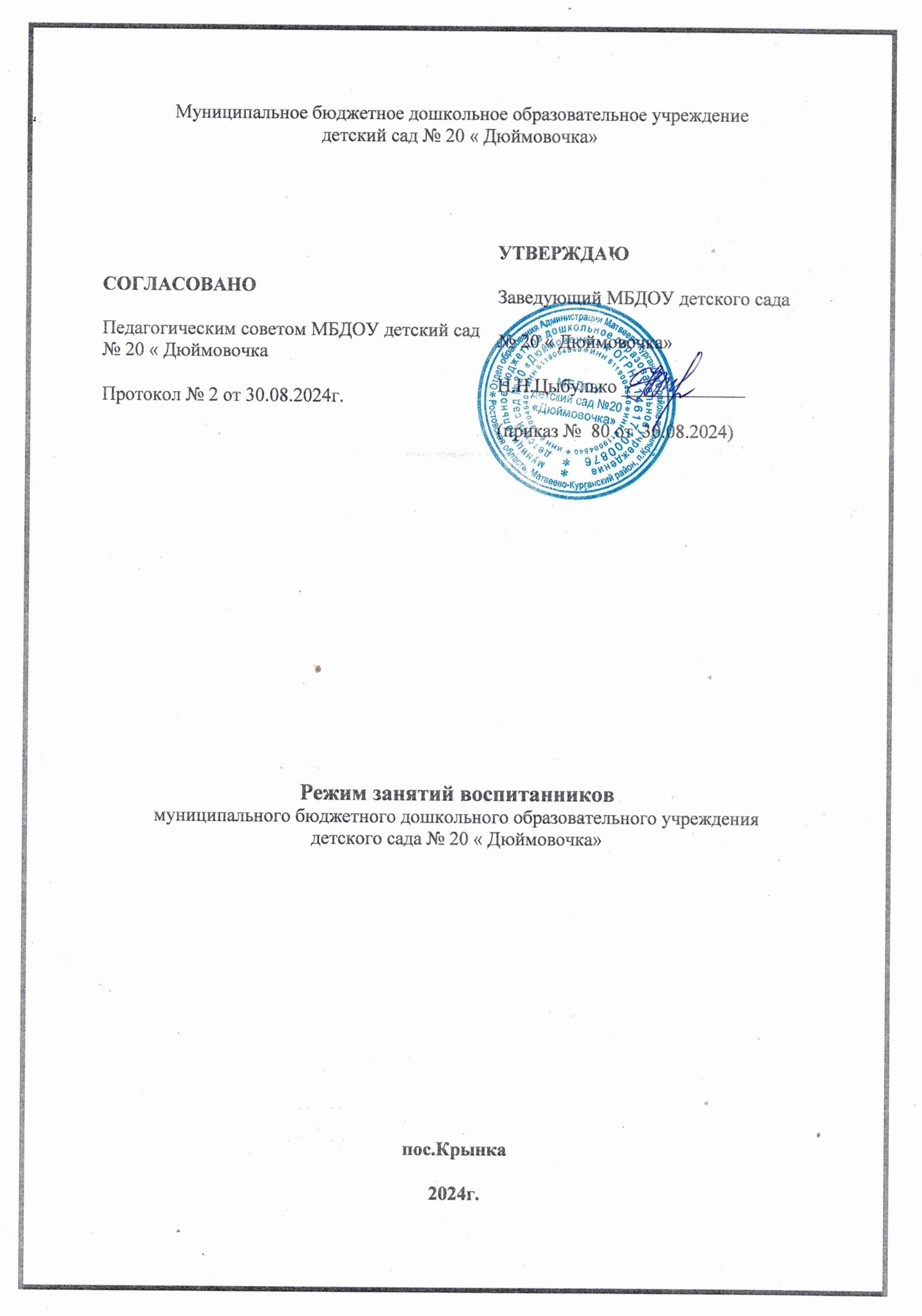

1. Общие положения
1.1. Режим занятий воспитанников муниципального бюджетного дошкольного образовательного учреждения детский сад № 20 « Дюймовочка» (далее – детский сад) разработан в соответствии
* Федеральным законом от 29.12.2012 № 273-ФЗ «Об образовании в Российской Федерации»,
* СП 2.4.3648-20 «Санитарно-эпидемиологические требования к организациям воспитания и обучения, отдыха и оздоровления детей и молодежи», утвержденными постановлением главного санитарного врача от 28.09.2020 № 28, СанПиН 1.2.3685-21 «Гигиенические нормативы и требования к обеспечению безопасности и (или) безвредности для человека факторов среды обитания», утвержденными постановлением главного санитарного врача от 28.01.2021 № 2,
*Приказом Минпросвещения России от 31.07.2020 № 373 «Об утверждении Порядка организации и осуществления образовательной деятельности по основным общеобразовательным программам – образовательным программам дошкольного образования»,
*Порядок организации и осуществления образовательной деятельности по основным образовательным программам»
*Уставом детского сада.
1.2. Основные образовательные программы дошкольного образования реализуются в детском саду в соответствии с расписанием образовательной деятельности, с учетом режима работы детского сада и групп, а также режима дня, соответствующего анатомическим и физиологическим особенностям каждой возрастной группы.
1.3. Режим занятий устанавливает продолжительность образовательной нагрузки в течение одного занятия и одного дня, особенности организации занятий с применением электронных средств обучения и занятий по физическому воспитанию.

2. Режим работы детского сада и групп
2.1. Режим работы детского сада: пятидневная рабочая неделя. Выходные дни – суббота, воскресенье, нерабочие праздничные дни.
2.2. Дошкольные группы в детском саду функционируют в режиме:
- полного дня (10.-часового пребывания) – с 7 ч 30 мин. до 17 ч 30 мин.

3. Режим занятий воспитанников
Режим занятий ДОУ регламентирует максимально допустимый объём непрерывной образовательной деятельности с обучающимися в течении дня недели.
В учреждении непрерывная образовательная деятельность с обучающимися организована в форме образовательных предложений для целой группы (занятий)- долее по тексту Занятие.
Режим занятий обучающихся соответствует календарному учебному плану. учебному графику .расписанию образовательных предложений для целой группы(занятий),режиму дня учреждения.
Режим занятий обучающихся обязателен для исполнения педагогическими работниками , учебно-вспомогательным персоналом учреждения.
Заведующий учреждением осуществляет текущий контроль исполнения режима занятий обучающихся в учреждении. Ознакомление родителей (законных представителе) обучающихся с режимом занятий обучающихся осуществляется при приёме детей в учреждения в информационно-телекоммуникационной сети «Интернет».
Режим работы учреждения –пятидневная учебная неделя, занятия с обучающимися организованы в двух возрастных группах:
Группа младшего возраста с 1 года до 3 лет- длительность занятий – 1минут,занятия проводятся по подгруппам , занятия организованны в первую половину дня. Занятия по физическому развитию спланированы -2 раза в неделю по 10 минут .
Группа средне-подготовительного возраста от 4 до 7 лет – длительность занятий не более 30 минут -15 занятий в неделю, занятия проводятся в первую половину дня ,объём образовательной нагрузки в первую половину дня 1 час 30 минут, перерыв между занятиями 10 минут, в средине времени отведённого на занятия проводится физкультминутка .Занятия по физическому развитию организованны 3 раза в неделю. Длительность занятий по физическому развитию составляет 30 минут.
Занятия ,требующие повышенную познавательность активность и умственное напряжение детей, организованы в первую половину дня.

4. Режим занятий с применением электронных средств обучения
4.1. Занятия с использованием электронных средств обучения проводятся в возрастных группах от пяти лет и старше.

4.2. Непрерывная и суммарная продолжительность использования различных типов ЭСО на занятиях составляет:
Электронное средство обучения | Возраст воспитанника | Продолжительность, мин., не более
Электронное средство обучения | Возраст воспитанника | На одном занятии | В день
Интерактивная доска | 5-7 | 7 | 20
Интерактивная панель | 5-7 | 5 | 10
Персональный компьютер, ноутбук | 6-7 | 15 | 20
Планшет | 6-7 | 10 | 10
4.3. Для воспитанников 5-7 лет продолжительность непрерывного использования:
- экрана с демонстрацией обучающих фильмов, программ или иной информации, предусматривающих ее фиксацию в тетрадях воспитанниками, составляет 5–7 минут;
- наушников составляет не более часа. Уровень громкости устанавливается до 60 процентов от максимальной.
4.4. Во время занятий с использованием электронных средств обучения воспитатели проводят гимнастику для глаз.

5. Режим физического воспитания
5.1. Продолжительность физкультурных, физкультурно-оздоровительных занятий и мероприятий определяется с учетом возраста, физической подготовленности и состояния здоровья детей.
5.2. Занятия физической культурой и спортом, подвижные игры проводятся на открытом воздухе, если позволяют показатели метеорологических условий (температура, относительная влажность и скорость движения воздуха) и климатическая зона. В дождливые, ветреные и морозные дни занятия физической культурой проводятся в физкультурном зале.
Принято на Совете родителей

Протокол от № 3 от 16.01.2024г

